RHTemp1000IS

内置安全湿度和温度数据记录器

RHTemp1000IS是一款内部安全的湿度和温度数据记录器。根据最新版FM3600、FM3610，它具有危险场所本质安全认证该认证使该设备成为EtO灭菌、环境研究和许多其他恶劣环境应用的理想选择
该设备可以直接从您的计算机启动和停止，其小巧，时尚的尺寸使其几乎适合任何地方。RHTemp1000IS使数据检索快速简便。只需将设备插入IFC 400或IFC 406 USB扩展坞（单独出售），我们的用户友好型软件即可完成其余工作。RHTemp1000IS的体积小，可放置在偏远或难以到达的位置。该设备现在具有电池寿命指示器，允许用户轻松识别低电压并在需要时更换电池此功能最大限度地利用您的电池寿命，是一个节省成本的效率。
MadgeTech软件是一款功能强大的分析工具，可从我们的网站madgetech.com免费下载。数据可以以图形或表格格式查看，汇总和统计视图可用于进一步分析。

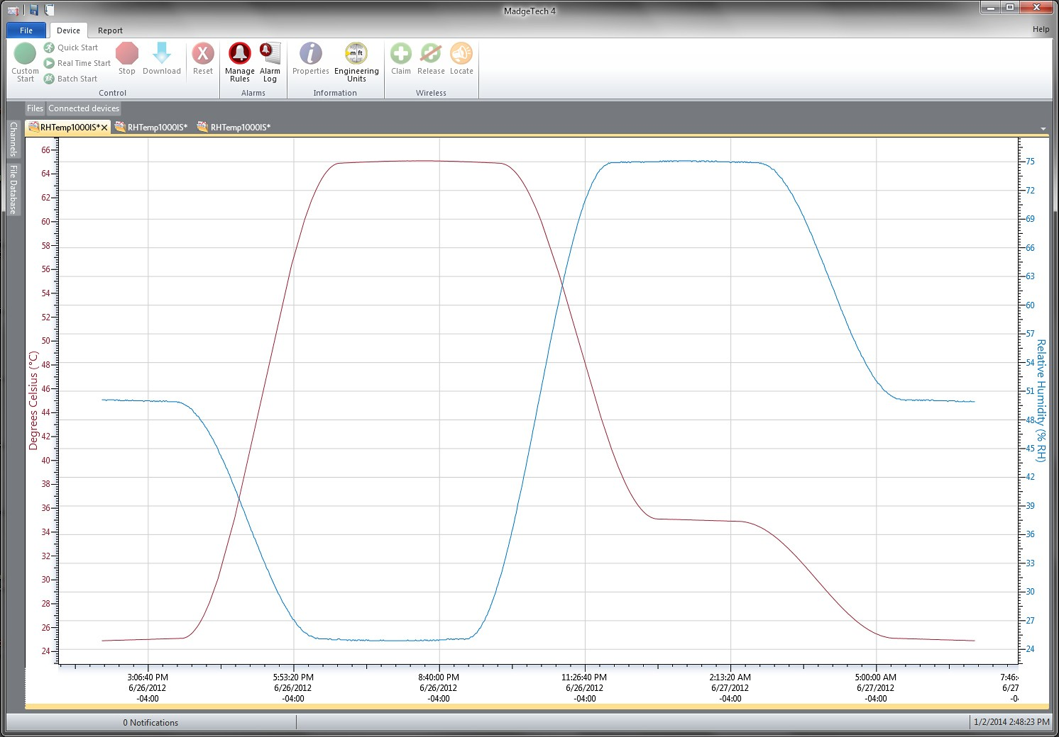MadgeTech 4软件功能

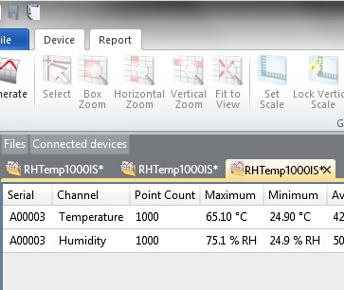
统计

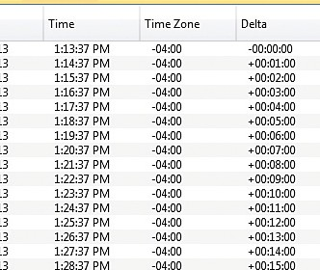导出到Excel

特征
- 软件电池寿命指示器
- 316不锈钢外壳
- 小巧时尚的设计
- 快速响应时间
- 雕刻标签
- 符合CE
- 可选钥匙环端盖

认证的本安
- I、II、III类，1区，A-G组
-40 °C Tamb +80 °C，T4A
- I、II、III类，2区，A-D、F、G组
-40 °C Tamb +80 °C，T4A
- 温度等级：T4A
- CAN/CSA-C22.2 No. 粤ICP备16007915号-1
- CAN/CSA-C22.2 No. 60079-11：14

好处
- 更快的下载速度（1分钟全记忆体）
- 包含ISO 17025认证校准证书
- 轻松识别低电池电压

应用
- EtO灭菌
- 环境研究
- 敌对环境监测
- 医疗和制药

  - 多图叠加
  - 统计
  - 数字校准
  - 放大/缩小
图表视图

    - 平均动力学温度
    - 全时区支持
    - 数据注释
    - 最小值/最大值/ 均线

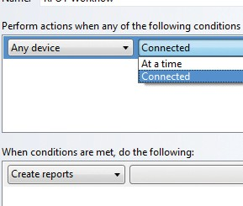表格数据视图

  - 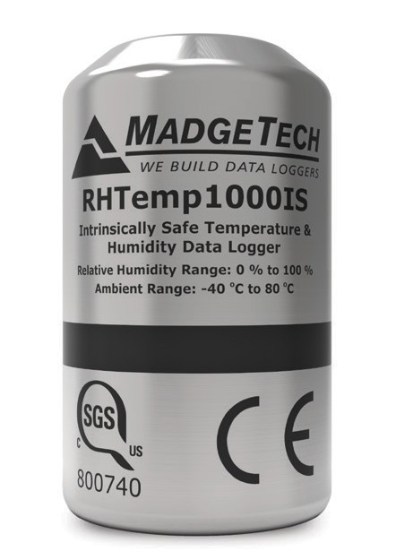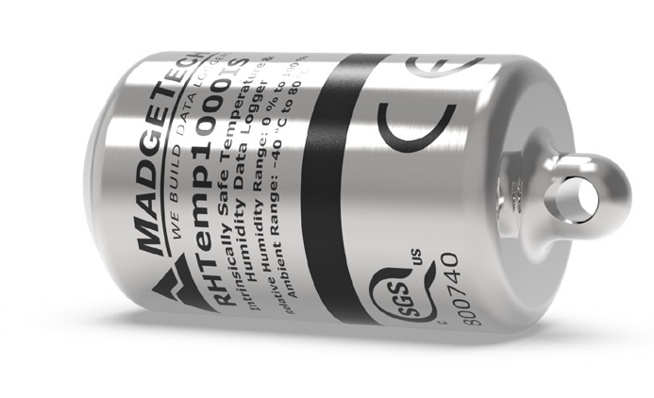致死率方程（F0，PU）
- 摘要视图

自动化

RHTemp1000IS
规格
规格如有变更，恕不另行通知。适用特定的保修补救限制 致电（603）456-2011或访问madgetech.com了解详情。
温度
温度传感器 | 电阻温度检测器（RTD）
温度范围 | -40 ºC至+80 ºC（-40 ºF至+176 ºF）
温度分辨率 | 0.01 ºC（0.02 ºF）
校准精度 | ±0.5 °C（0 °C至±50 °C），±0.9 °F（32 °F至122 °F）

湿度
湿度传感器 | 电容聚合物
湿度范围 | 0% RH至100% RH（非冷凝）
湿度分辨率 | 0.1%相对湿度
校准精度 | ± 3.0% RH最大值
规定精度范围 | 25% RH至75% RH  +20 °C至+40 °C（68 °F至104 °F）  滞后误差1%典型值，3%最大值

电池损坏：火灾、爆炸和严重烧伤危险。不得短路、充电、强行排放、粉碎、压碎、穿透或焚烧。如果温度超过80 °C（176 °F），电池可能会泄漏或爆炸
一般
启动模式 | 软件可编程立即启动或延迟启动最多提前
实时记录 | 可与PC机配合使用，实时监控和记录数据
密码保护 | 是的
存储器 | 每个通道32，640个读数
环绕 | 是的
阅读率 | 每秒1次读数，最多每24小时1次读数
校准 | 通过软件进行数字校准
校准日期 | 自动记录在设备内并显示在软件中
电池类型 | 包含Tadiran TL-2150/S 3.6V锂电池，用户可在非危险场所
电池寿命 | 15分钟阅读速率下的典型2年
时间精度 | 25 °C时1分钟/月
数据格式 | 标注日期和时间：°C、°F、K、°R; %RH、mg/mL、露点
计算机接口 | IFC 400或IFC 406
操作系统兼容性 | Windows XP SP3或更高版本
软件兼容性 | 标准软件版本4.2.19.1或更高版本安全软件版本4.2.18.0或更高版本
操作环境 | -40 ºC至+80 ºC（-40 °F至+176 °F）  0% RH至100% RH（外壳适当密封）
尺寸 | 不带钥匙环：1.67 in x 0.97 in直径（42.3 mm x 24.6 mm直径）带钥匙环：1.98 in x 0.97 in直径（50.2 mm x 24.6 mm直径）
重量 | 不带钥匙圈：2.4盎司（68克）带钥匙圈：2.2盎司（63克）
材料 | 316不锈钢/Radel
IP等级 | 未评级-注意：请勿将本产品用于保留IS评级
批准 | CE  FM Class 3600，最新版本FM Class 3610，最新版本CAN/CSA-C22.2 No. 粤ICP备16007915号-1  CAN/CSA-C22.2 No. 60079-11：14

订购信息

RHTemp1000IS | PN 902213-00 | 内置安全型湿度和温度数据记录器，带不锈钢外壳
RHTemp1000IS-KR | PN 902218-00 | 内置安全型湿度和温度数据记录器，配有不锈钢外壳和钥匙环端盖
IFC 400 | PN 900319-00 | 带USB电缆的
IFC 406 | PN 900325-00 | 6端口，带USB电缆的多路复用器扩展坞
TL-2150/S | PN 901745-00 | RHTemp 1000 IS和RHTemp 1000 IS-KR的更换电池

